DESARROLLO SEGURO DE WEB Y APPS
Desarrollo UE Vulnerable Web Application
raul Miguel Fernández
2026
Índice

Preparando el proyecto carpetas y Git
Para comenzar el desarrollo de la aplicación euVWA, creé la estructura inicial del proyecto en mi entorno local (C:\Users\raul\Documents\UEM\Desarrollo Seguro de Web y Apps\Tarea01\proyecto-euvwa) con una carpeta donde centralizar todo el mi código fuente.
Visual Studio Code, que será el entorno de desarrollo principal durante todo el proyecto. Desde el terminal integrado del editor, inicialicé el proyecto Node.js mediante el comando npm init -y
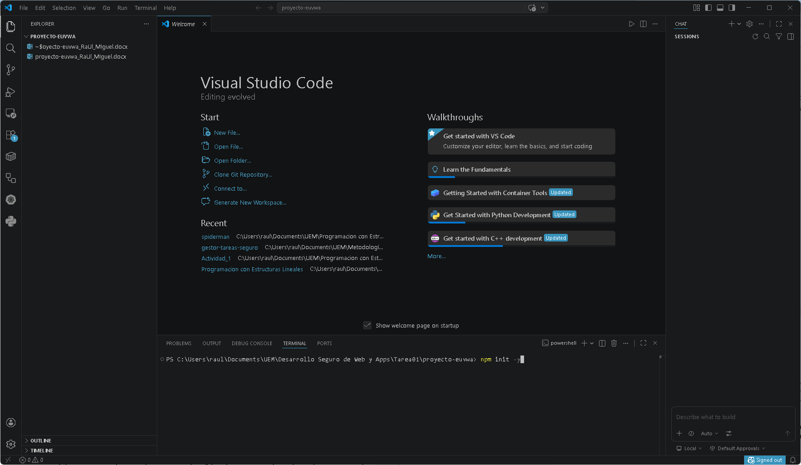
Esto permitió generar automáticamente el archivo package.json con la configuración básica. Después, instalar las librerías principales que se utilizarán en la aplicación, comenzando por Express como framework backend. npm install express
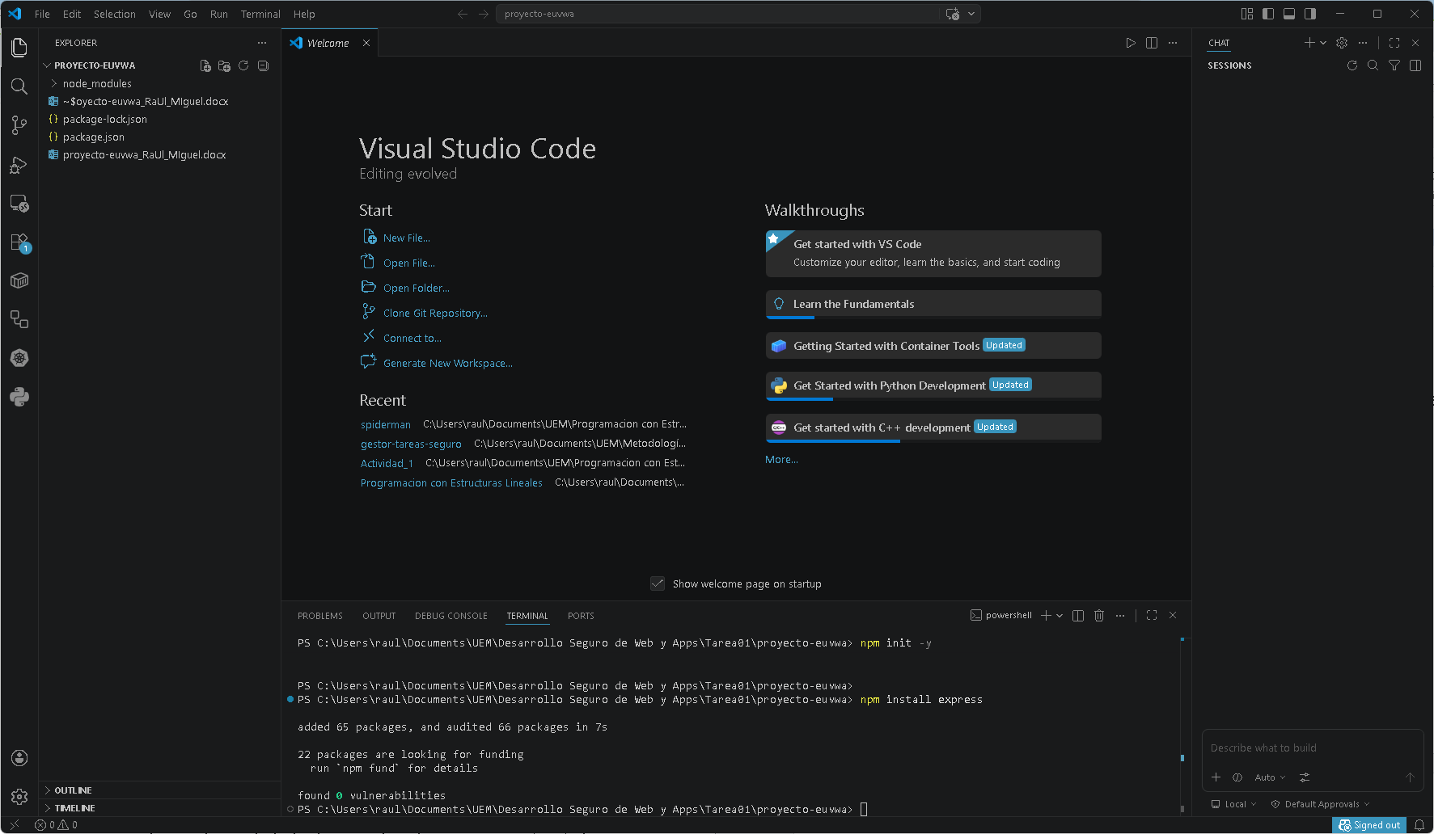

Añadimos también EJS que va bien para XSS, vistas, crear formularios, mostrar datos dinámicos y simular vulnerabilidades reales. npm install ejs
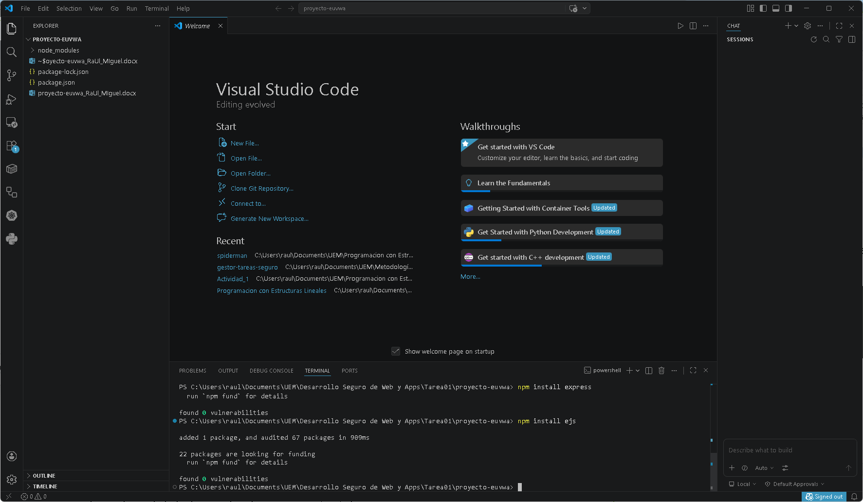
Comprobamos que tenemos lo ficheros correctos en la carpeta
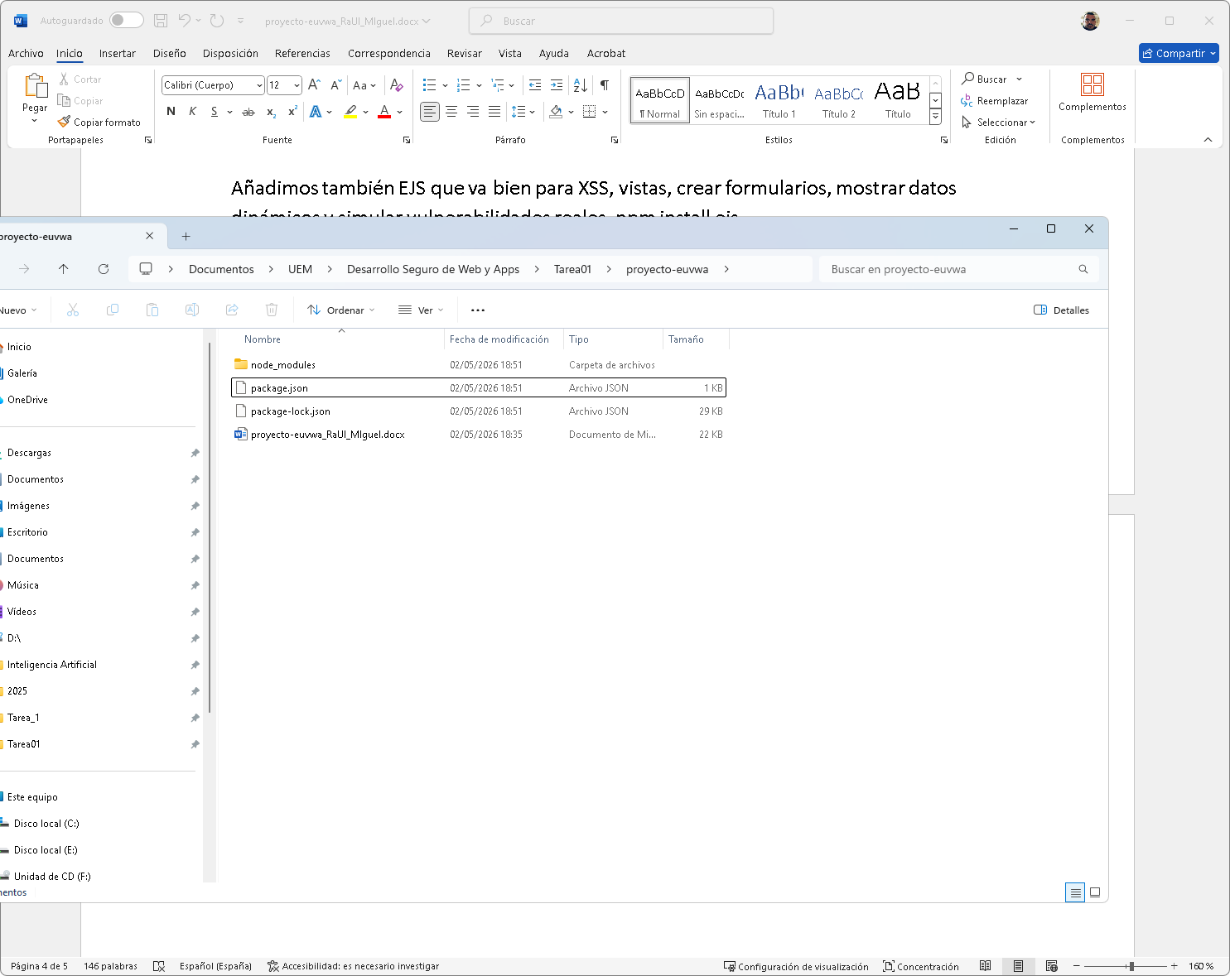
Genero el archivo app.js en la raíz del proyecto, donde se implementó un servidor básico que permite comprobar que la aplicación funciona correctamente antes de meter las vulnerabilidades.
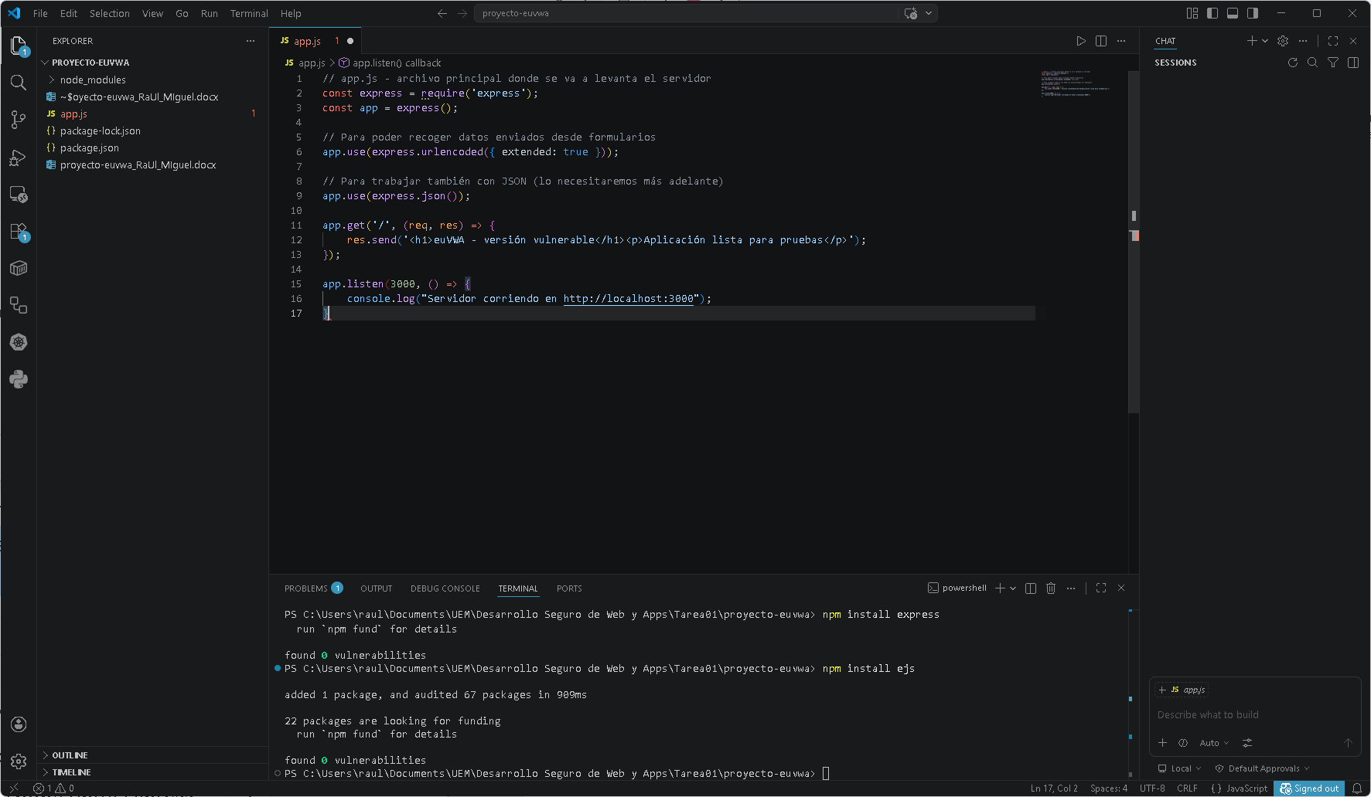
Comprobamos que funciona ejecutando el servidor desde el terminal de Visual Studio Code mediante el comando node app.js y también accediendo al localhost:3000 desde un navegador

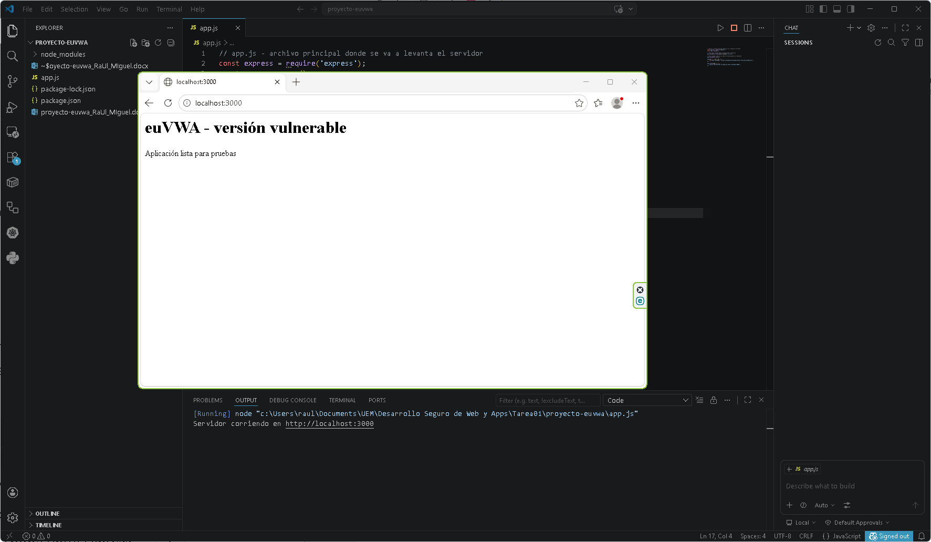
Ahora el entorno está correctamente configurado antes de comenzar con la implementación de las vulnerabilidades.

Implementado vulnerabilidades

OWASP (SQL Injection)
Vamos a implementar un formulario de autenticación vulnerable a SQL Injection. Esta vulnerabilidad se encuentra dentro del OWASP Top 10 y se considera crítica, ya que puede comprometer directamente el sistema de autenticación.
La implementación se ha realizado en el archivo app.js, donde se ha añadido una ruta de login junto con una lógica de autenticación vulnerable.

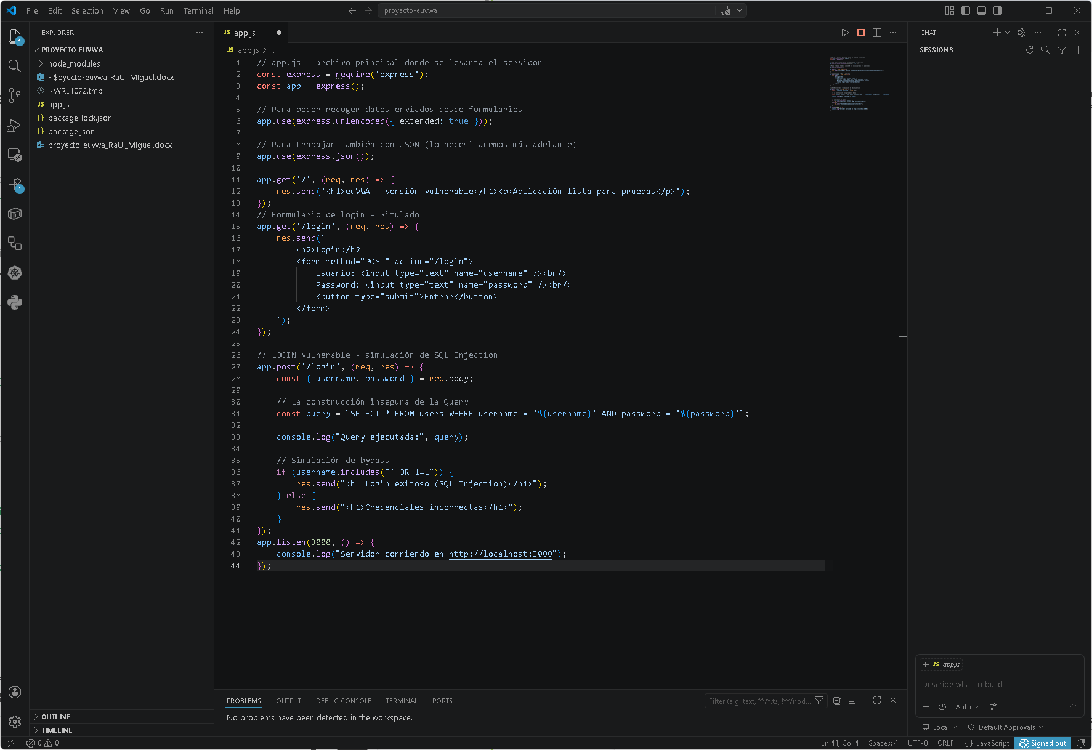
La vulnerabilidad se produce al construir la consulta SQL por la concatenación de los datos introducidos por el usuario, sin ningún tipo de validación ni parametrización. lo que permite alterar la lógica de la consulta.
Lo probamos haciendo entrado en http://localhost:3000/login
Y ponemos el siguiente payload:
usuario: ' OR 1=1 –
password: ponemos cualquier palaba
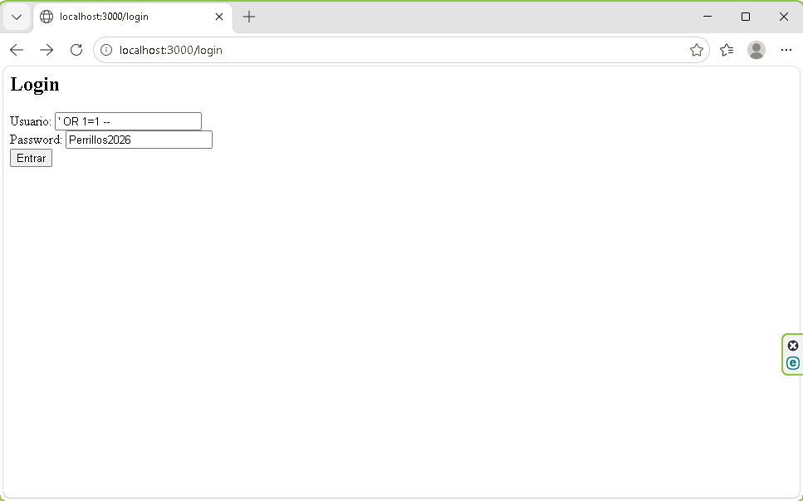
Esto permite modificar la lógica de la consulta, pudiendo omitir la comprobación de credenciales mediante el uso de payloads como ' OR 1=1 --, lo que provoca un acceso no autorizado al sistema.
Al pulsar Entrar vemos que el Login ha tenido éxito
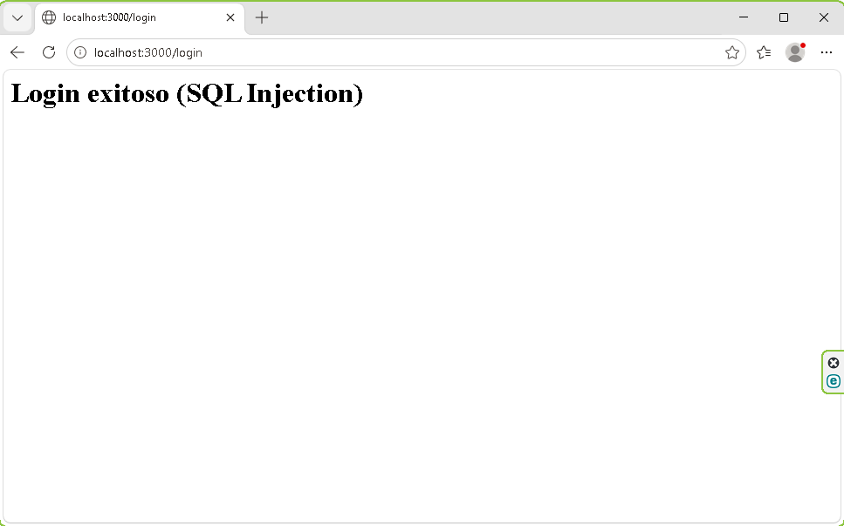
El sistema permite el acceso sin necesidad de credenciales válidas, ya que la condición de la consulta se evalúa siempre como verdadera. Esto nos demuestra un bypass de autenticación, evidenciando la vulnerabilidad de SQL Injection.

